Подписание документов программой «Крипто АРМ»

Выбор кодировки подписи
При подписании документа на этапе «Выходной формат» необходимо установить значение Кодировки и расширения в значение DER-кодировка:
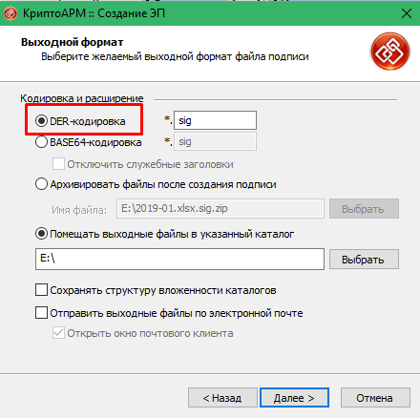

Настройки подписания по умолчанию.
Для установки кодировки выходного файла по умолчанию в значение DER, можно изменить настройки профиля.
Для этого нужно открыть программу «Крипто АРМ», в меню Настройки выбрать «Управление настройками»:
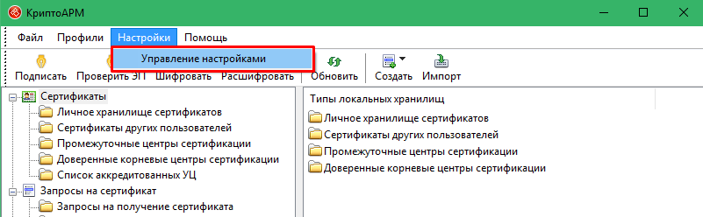
Далее в левой части выбрать настройку «Профили», в правой части нажать на кнопку «Свойства»:
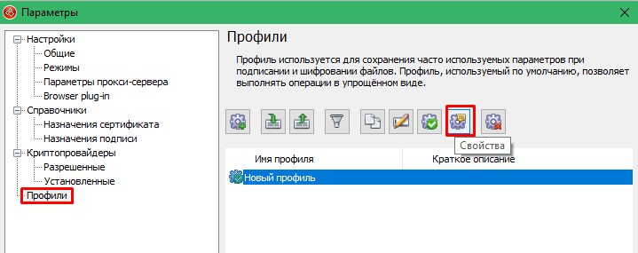

В разделе «Подпись» установить значение выходного формата в DER-кодировка:
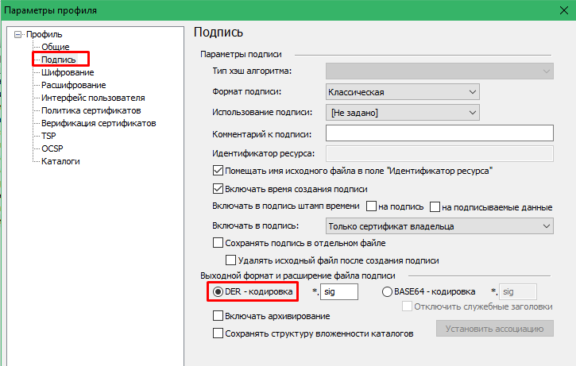
Сохранить изменения.

